**Bài thực hành số 3**

**Mục tiêu:**

* Biết cách cài đặt bootstrap 5 (dùng online hoặc offline), nắm được các thành phần cơ bản của bootstrap 5.
* Hiểu, biết và áp dụng bootstrap 5 trong thiết kế Web.
* Xây dựng các Layout Web sử dụng HTML kết hợp CSS

**Lưu ý:**

- Cần hiểu rõ được bootstrap là gì, các phiên bản của bootstrap, các file chính của bootstrap, tại sao nên dùng, cách cài đặt …

- 3 File chính giúp quản lý các chức năng của Website và giao diện người dùng của bootstrap: **Bootstrap.CSS Bootstrap.JS và Glyphicons.**

**Nội dung**

1. **Bài 01. Cài đặt Bootstrap, thiết lập môi trường**.

- Dùng offline: Tải bootstrap5 từ địa chỉ:

<https://getbootstrap.com/docs/5.2/getting-started/download/>

**Giải nén và để vào 2 thư mục css và js**

Khai báo trong file *.html (Bootstrap.css hoặc Bootstrap.min.css, Bootstrap.js hoặc Bootstrap.min.js)

**Tham khảo mã nguồn**

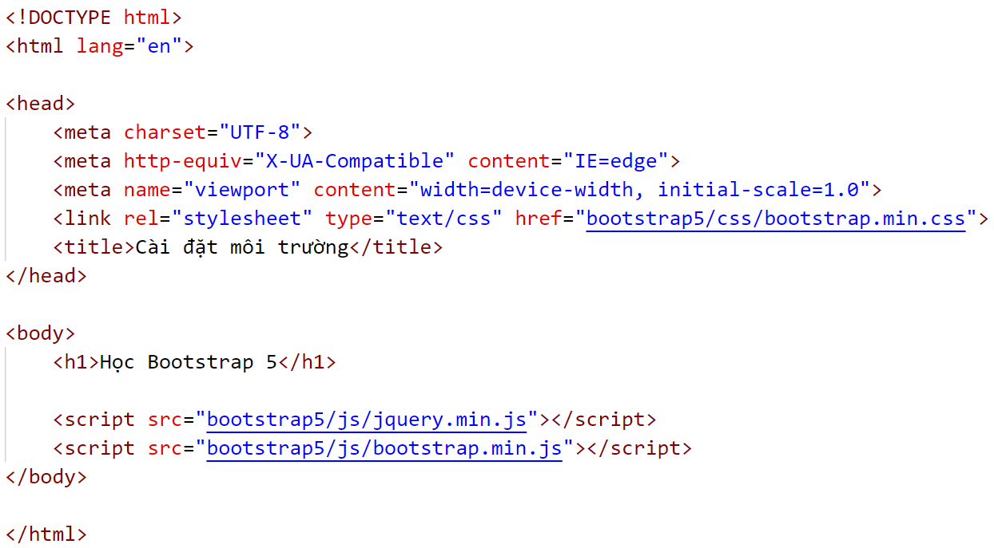

- Dùng online trực tiếp: tham khảo mã nguồn khai báo:

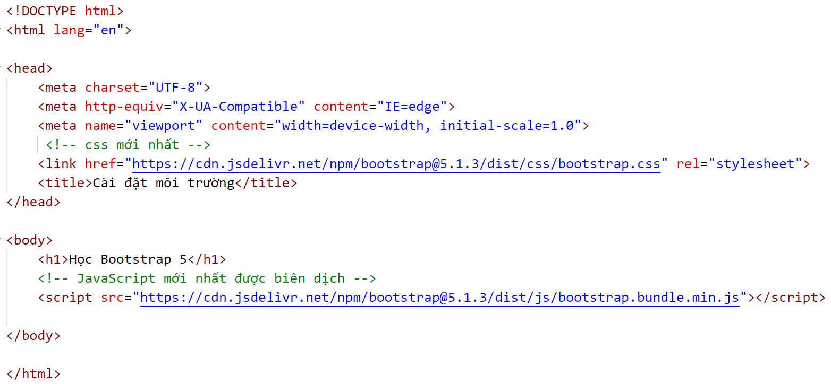

**Lưu ý: trong thẻ meta trong phần header**

<meta name="viewport" content="width=device-width, initial-scale=1">

- Phần width=device-width sẽ đặt chiều rộng của trang theo chiều rộng của màn hình thiết bị (thay đổi tùy theo từng thiết bị)

- Phần initial-scale=1 sẽ đặt mức zoom ban đầu khi trang được tải lần đầu bởi trình duyệt.

1. **Bài 02. 2 class layout cơ bản**

2a. Tạo layout với vùng chứa có chiều rộng full trang (Class = "container-fluid").

**Tham khảo mã nguồn:** Class = "container-fluid"

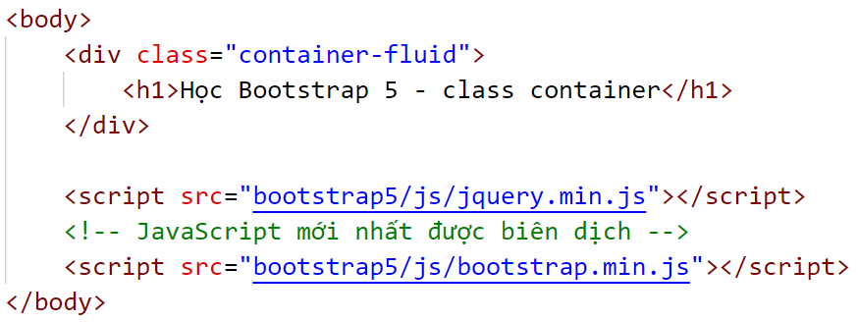

2a. Tạo layout với vùng chứa có chiều rộng cố định responsive (Class = "container").

**Tham khảo mã nguồn:** Class = "container"

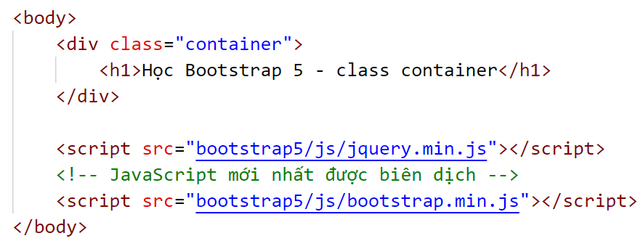

**Lưu ý:** sử dụng class .container để tạo một vùng chứa responsive, có chiều rộng cố định. chiều rộng của nó (max-width) sẽ thay đổi trên các kích thước màn hình khác nhau:

|  |  |
| --- | --- |
| Kích thước màn hình | max-width |
| Extra Small <576px | 100% |
| Small ≥576px | 540px |
| Medium ≥768px | 720px |
| Large ≥992px | 960px |
| Extra Large ≥1200px | 1140px |
| XXL ≥1400px | 1320px |

**Tạo layout với vùng chứa có chiều rộng cố định responsive (Class = "container"). Kèm theo các thành phần bổ sung thêm cho Container**

**2c. Viền và màu sắc của Container**

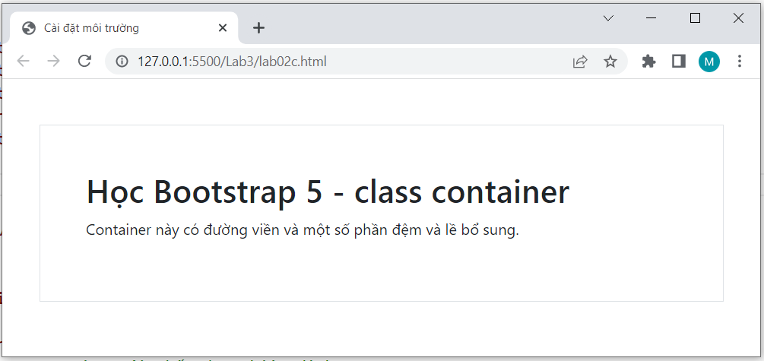

Tham khảo mã nguồn:

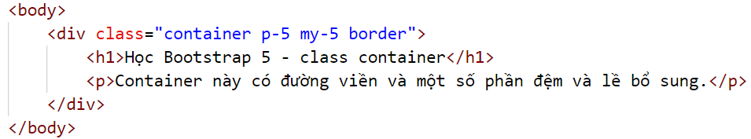

**2d. Container có thêm định dạng nền xanh (hoặc đen), chữ trắng**

**Tham khảo mã nguồn:**

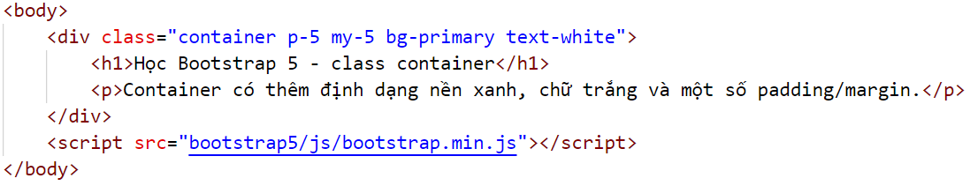

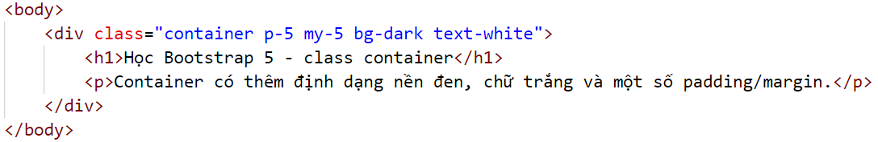

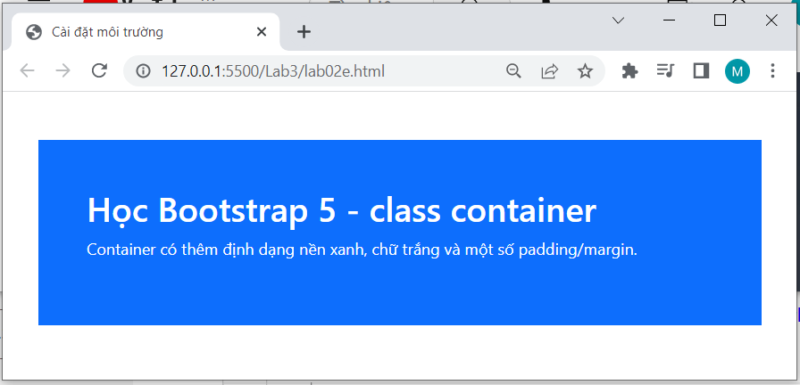

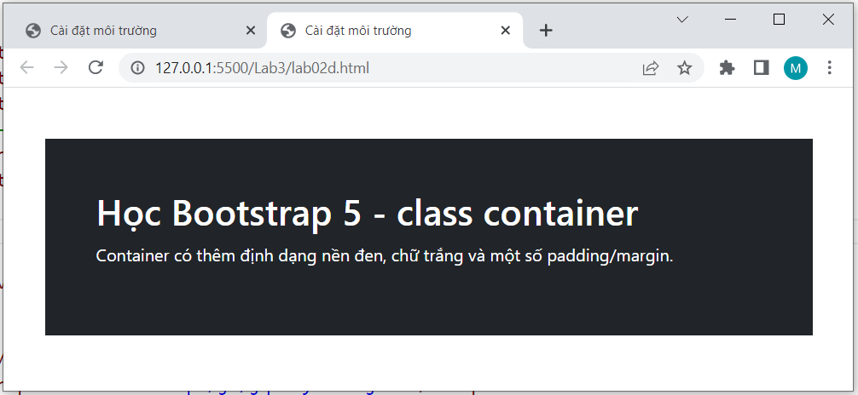

1. **Bài 03. Responsive**

**sử dụng các class** .container-sm | md | lg | xl **để xác định khi nào vùng chứa sẽ responsive.**

|  |  |  |  |  |  |  |
| --- | --- | --- | --- | --- | --- | --- |
| **Class** | **Extra small <576px** | **Small ≥576px** | **Medium ≥768px** | **Large ≥992px** | **Extralarge ≥1200px** | **XXL ≥1400px** |
| .container-sm | 100% | 540px | 720px | 960px | 1140px | 1320px |
| .container-md | 100% | 100% | 720px | 960px | 1140px | 1320px |
| .container-lg | 100% | 100% | 100% | 960px | 1140px | 1320px |
| .container-xl | 100% | 100% | 100% | 100% | 1140px | 1320px |
| .container-xxl | 100% | 100% | 100% | 100% | 100% | 1320px |

**Responsive Container Tạo và chạy tệp lab03.html**

**Tham khảo mã nguồn:**

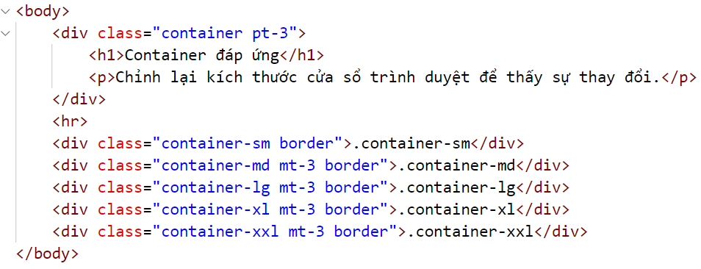

1. **Bài 04. Màu sắc trong bootstrap**

**Tạo và chạy tệp lab04.html có nội dung hiển thị như hình sau**

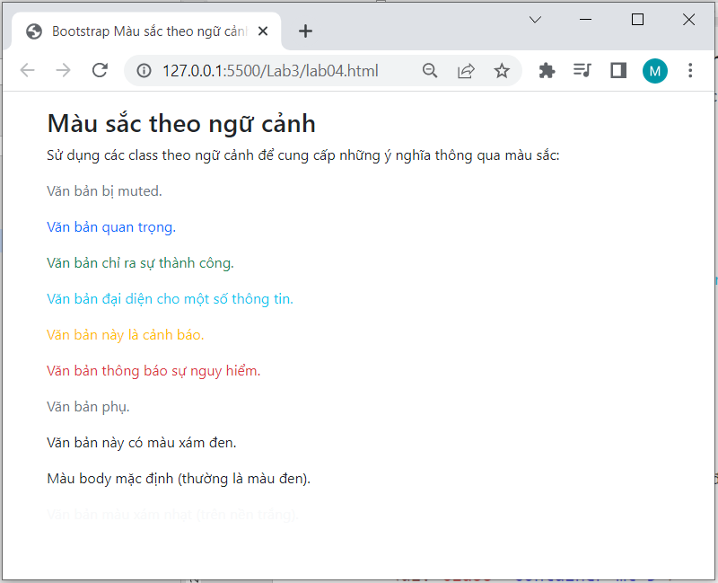

**Tham khảo mã nguồn**

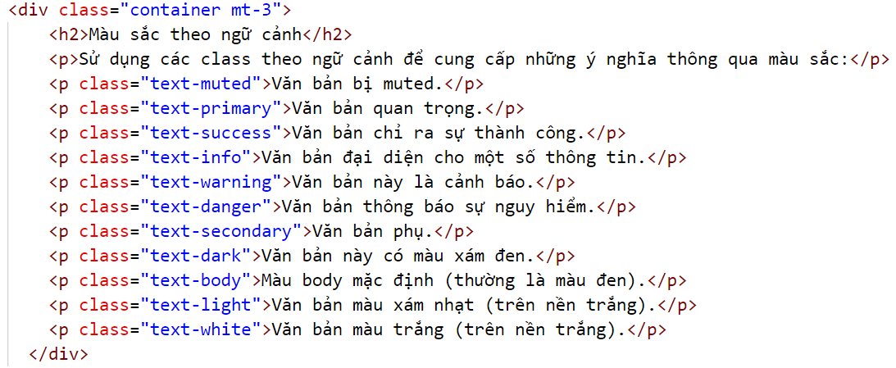

1. **Bài 05. Table và bootstrap 5**

<table> - Phần tử bao bọc để hiển thị dữ liệu ở định dạng bảng

<thead> - Vùng chứa cho các hàng tiêu đề bảng (<tr>) để gắn nhãn các cột trong bảng.

<tbody> - Vùng chứa cho các hàng của bảng (<tr>) trong phần nội dung của bảng.

<tr> - Phần vùng chứa cho một tập hợp các ô bảng (<td> hoặc <th>) xuất hiện trên một hàng.

<td> - Ô bảng mặc định.

<th> - Ô bảng đặc biệt cho các nhãn cột (hoặc hàng, tùy thuộc vào phạm vi và vị trí). Phải được sử dụng trong <thead>

<caption> - Mô tả hoặc tóm tắt về những gì bảng chứa.

**Một số class table:** .table, .table-dark, .table-hover .table-bordered, .table-striped , .table-borderless

**Tạo và chạy tệp lab05.html có nội dung và css hiển thị như cầu sau**

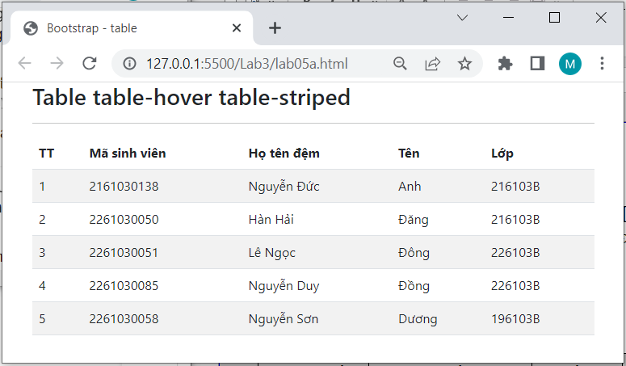

Tham khảo mã nguồn:

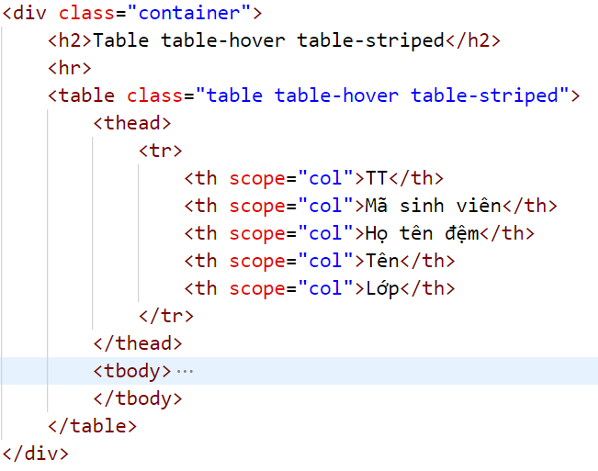

Table theo ngữ cảnh

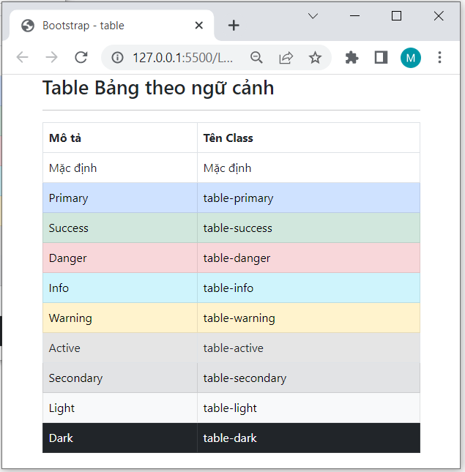

1. **Bài 06. Button**

**Tạo và chạy tệp lab06.html có nội dung hiển thị các button như cầu sau**

|  |  |
| --- | --- |
| Giao diện yêu cầu: | Tham khảo mã nguồn: |
|  |  |

1. **Bài 07. List group**

**Tạo và chạy tệp lab07.html hiển thị nội dung như sau - sử dụng ul và li kết hợp các class của bootstrap**

|  |  |
| --- | --- |
| **Giao diện yêu cầu** | **Tham khảo mã nguồn** |
|  |  |

**Tạo và chạy tệp lab07b.html hiển thị nội dung như sau**

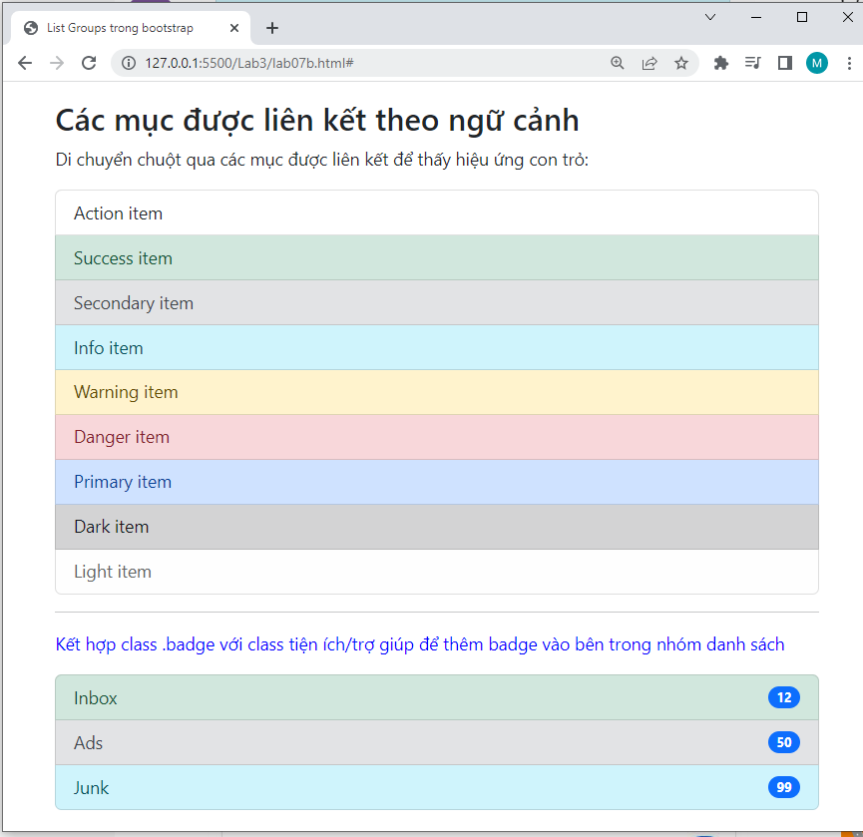

**Tham khảo mã nguồn:**

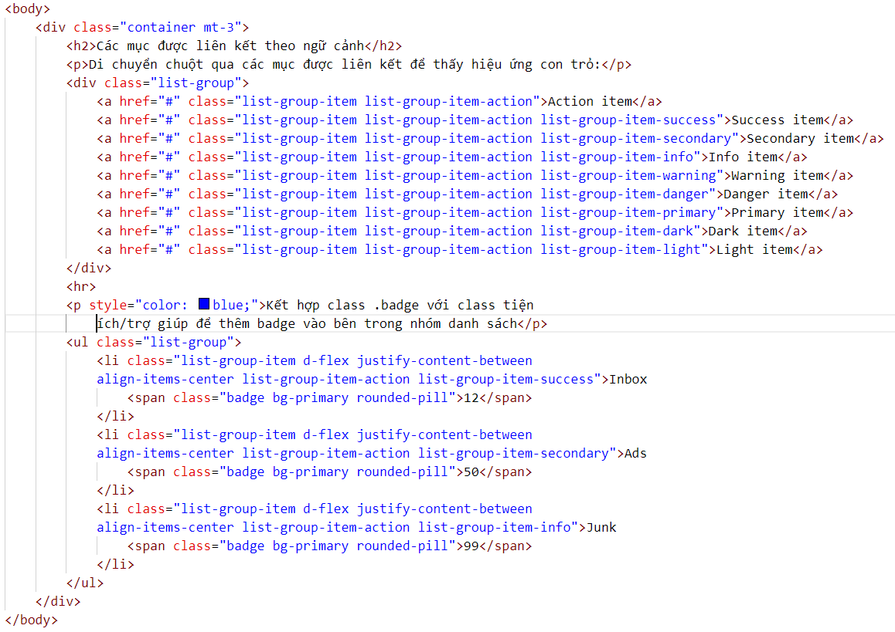



1. **Bài 08. Menu sử dụng bootstrap 5**

### a. Menu điều hướng

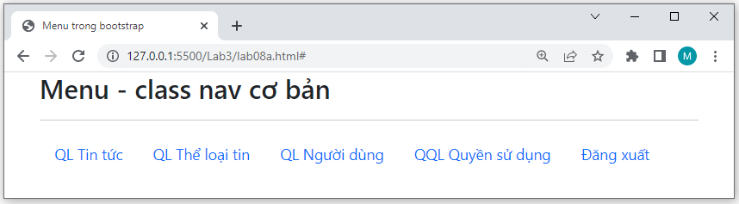

Tham khảo mã nguồn:

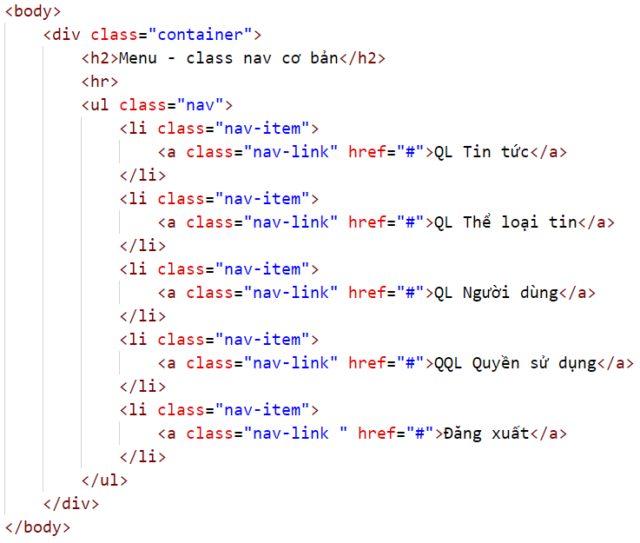

### b. Căn chỉnh menu điều hướng

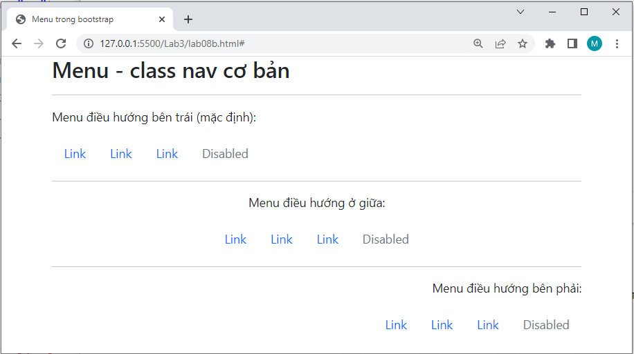

|  |  |
| --- | --- |
| Tham khảo mã nguồn: |  |

### c. Menu dọc

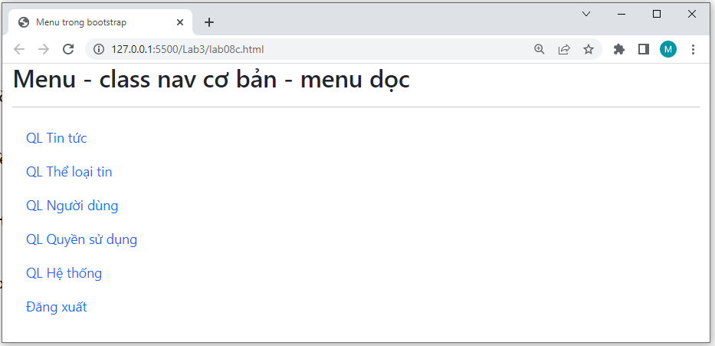

### d. Tab menu

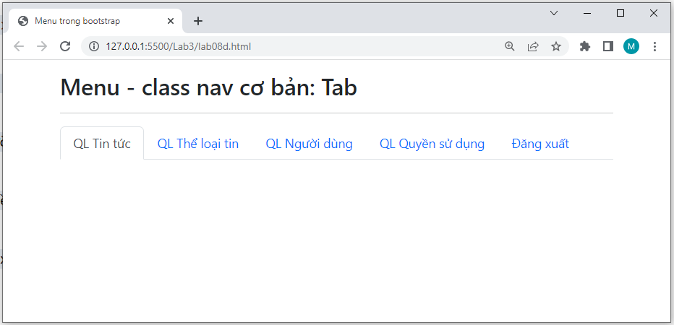

### e. Tab động/có thể chuyển đổi

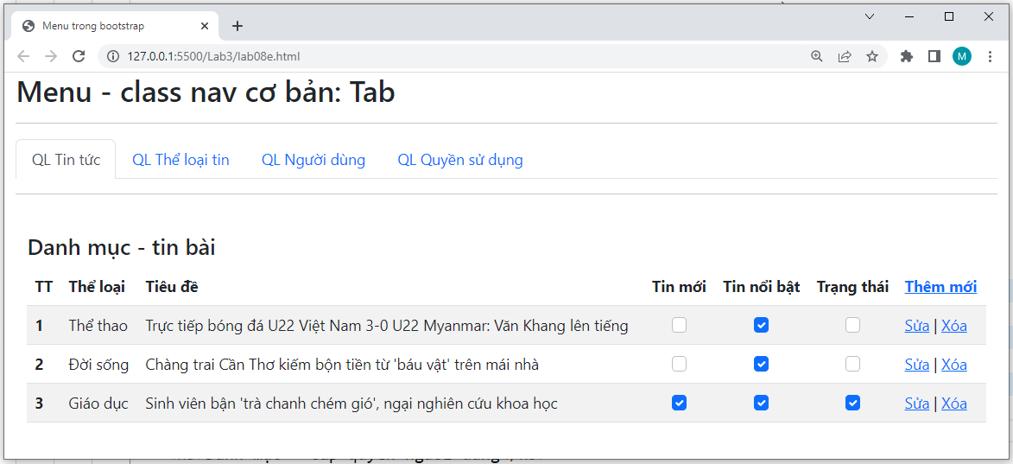

### f. Tab Pill động/có thể chuyển đổi

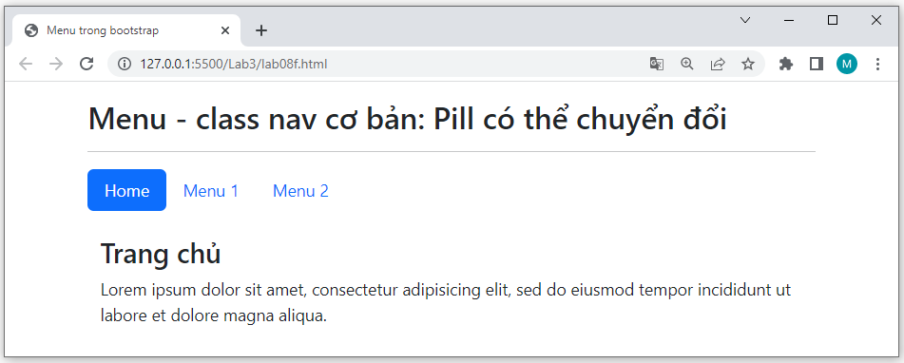

### g. Menu collapse

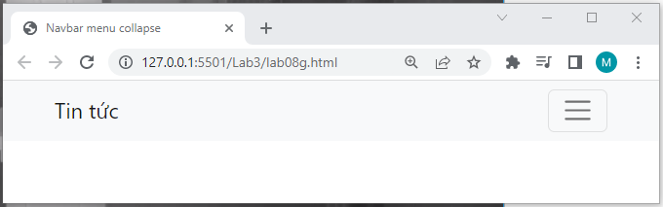

### h. Menu collapse có dropdown xuống

|  |  |
| --- | --- |
| Bo tròn các góc (mặc định) | không bo tròn các góc (style tùy chỉnh) |
|  |  |

